И.М.Бондарева
6 класс
Информатика
Дата урока: 03.06.22
Урок 28 Повторение изученного по теме «Объекты и системы».
Цель урока: закрепить знания по теме.

ХОД УРОКА
- Организационный момент.
Здравствуйте!
Третье июня
Классная работа
Повторение изученного по теме «Объекты и системы»

- Повторение.
- Рассмотрите слайды.

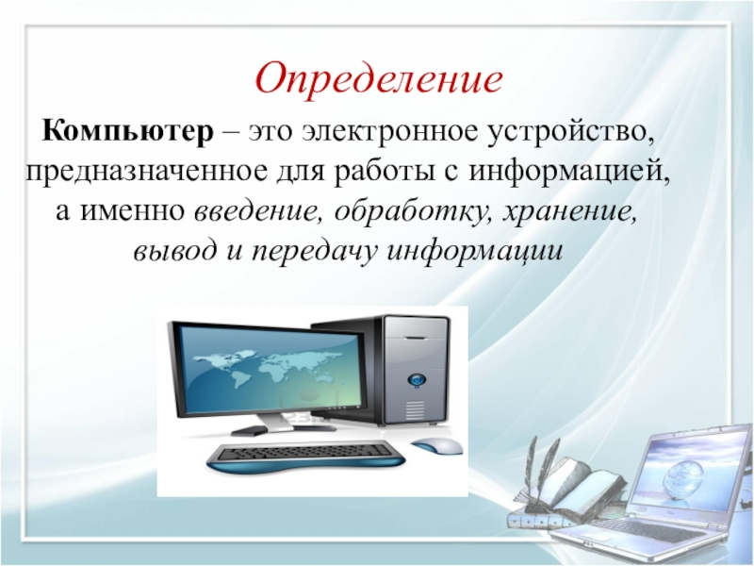

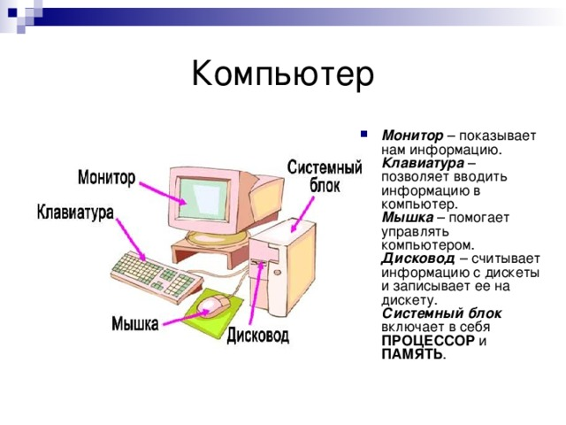

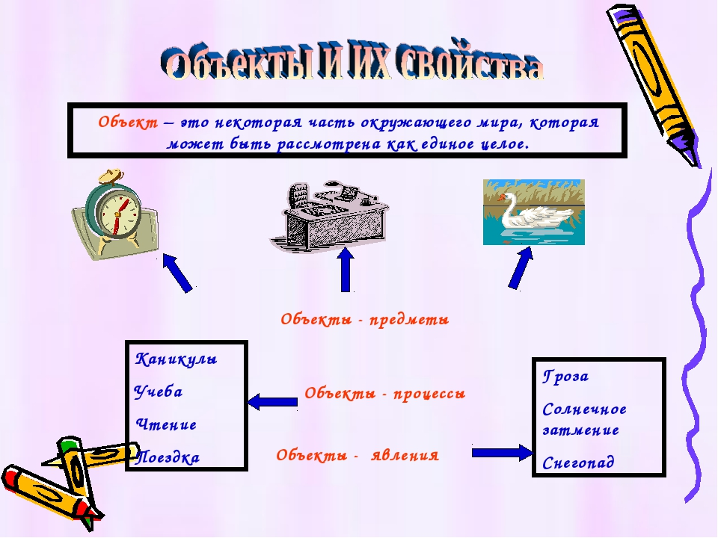
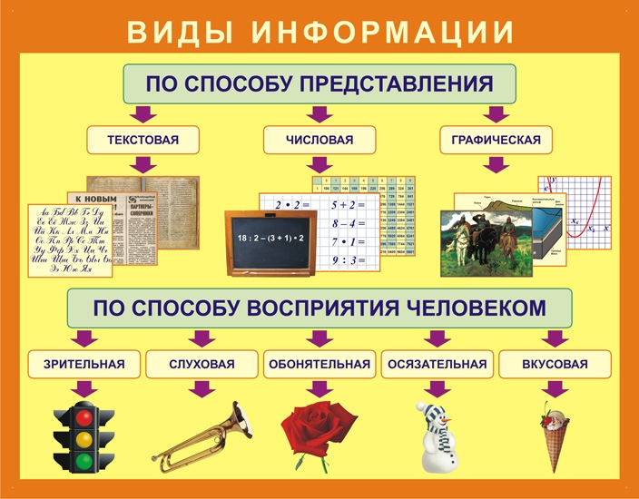
- Задание.

- Разгадайте кроссворд ( кроссворд рисовать не нужно)

